基于FPGA的拼接式CMOS线阵相机系统设计
夏湖培，苏新彦，刘培珍，刘 宾
（中北大学电子测试技术国家重点实验室，山西太原 030051）
摘要：针对单个线阵相机在大视场下传感器边缘失光的问题，提出了在保证分辨率的前提下使用多个相对较低像素的相机拼接，对视场进行分担的方法。设计了一种基于FPGA的拼接式CMOS线阵相机系统，系统整体像素为4096 Pixels，行频为2.5 KHz。详细介绍了系统的工作原理、硬件构成和各芯片的程序设计，实现了基于FPGA的多相机图像实时校正算法，并将校正后的图像通过高速USB芯片传输到采集软件。实验结果表明，在视场较大的条件下同等像素的拼接式相机相比单相机在视场边缘具有更好的成像质量，且需要的物距更短，可应用于对多离散目标的检测。
关键词：大视场；线阵相机；拼接；图像校正
中图分类号：TB852 文献标识码：A 文章编号：
A Design of Mosaic Line Scan CMOS Camera Based on FPGA
XIA Hu-pei, SU Xin-yan, LIU Pei-zhen, LIU Bin
(State Key Laboratory for Electronic Testing Technology, North University of China, Taiyuan 030051, China)
Abstract:To solve the problem that single line scan camera loss of light in the edge of the sensor when the field of view is large, this paper proposed a solution of using multiple relatively low pixel cameras to share the field of view. A mosaic line scan CMOS camera system with 4096 Pixels and 2.5 KHz line frequency was designed based on FPGA. The structure of the system and the drive of the chips were introduced detailed. In addition, an algorithm of calibrating image based on FPGA was researched, and data was transported to the image acquisition software via a high-speed USB chip. Experimental results show that with the same pixels, the system has a better image quality and a shorter object distance in a large field of view compared to a single camera, and can be used to detect multiple discrete targets.
Key words：a large field of view; line scan camera; splicing; image correction

0 引言
线阵相机是采用线阵CCD或者CMOS作为图像传感器的相机，因其扫描速度快、分辨率高、非接触的特点，广泛应用于分拣、掺杂等工序中对多目标的实时检测^{[1-3]}。当检测区域较大时，传统方法是选择高像素的传感器和大孔径、大视场的光学成像系统。由于光能损失，光学成像系统的轴外像点光能量减小，使得像面上的光能分布不均匀，在线阵相机中表现为同样的光强照射下，传感器的光敏单元的输出不是直线，而是一条中间高，两端低的曲线^{[4-6]}。这种现象在大孔径、大视场的光学成像系统中更加明显，甚至有可能导致传感器边缘像素无法使用，严重影响了相机检测性能。
针对单相机大视场下传感器边缘失光的问题，设计了拼接式CMOS线阵相机系统，在保证分辨率的前提下将多个较低像素的相机直线拼接，对视场进行分担，从而减轻单个相机的失光。系统以FPGA为控制和处理核心，首先并行驱动多个CMOS线阵图像传感器使其输出图像，然后设计了图像校正算法对每个相机的图像实时校正，最后通过USB将校正后的图像输出。
1 系统工作原理及构成设计
1.1 系统原理及结构
根据相机成像原理，设相机距检测位置为$L$，视场角为$θ$，则视场宽度$D$为：$D=2L∗\text{sin}\frac{θ}{2}$。受实际应用中环境尺寸限制，物距$L$不能随意增大，因此使用单相机成像时须通过增大视场角才能增大视场宽度。而通过多相机拼接，在相同的物距及视场角下，视场宽度可随相机的增加而增加，且系统整体像素为多个相机像素之和。图1为相机拼接结构示意图，FPGA并行驱动4个线阵图像传感器，每个传感器配合镜头组成的相机通过滑动导轨直线排列，每个相机的成像位置可通过在导轨上左右滑动来调整。
图1 相机拼接结构示意图
1.2 芯片选型及参数设计
基于FPGA的拼接式线阵相机电路示意图如图2所示，采用CMOS图像传感器，传感器在FPGA驱动下输出图像数据，经过AD后进入FPGA，FPGA对图像数据进行校正处理并将处理结果通过USB接口输出到上位机。
图2 拼接式相机电路示意图
传感器采用Photon Vision Systems公司生产的高性能CMOS线阵图像传感器ELIS-1024。该芯片具有高灵敏度，高信噪比，低暗电流等特点，可通过配置引脚电平选择分辨率。AD芯片采用了ANALOG DEVICES公司的AD9280，该芯片为8 bit并行模数转换器，最大转换速率达32 MSPS，可根据模拟信号大小自由配置上下参考电压，以达到最佳转换效果。FPGA芯片为Xilinx公司Spartan-3E系列的XC3S500E。该芯片支持多种电平标准，内部逻辑资源丰富，其等效逻辑门数为50万，拥有158个用户I/O口，73 Kbit的分布式RAM，360 Kbit的RAM块，20个专用乘法器及4个DCM（数字时钟管理单元）。USB芯片采用Cypress公司的CY7C68013A，内部集成了USB2.0收发器、串行接口引擎(SIE)、增强型8051微控制器，以及可编程外设接口。该芯片具有8/16位数据总线的Slave FIFO接口，方便与FPGA连接，最高传输速率可达到每秒56 MB。
设置传感器分辨率为1024 Pixels，行频2.5 KHz，为保证在一个行周期内将4个相机的数据全部输出，应使采集完后还有足够的时间用于数据传输，设USB平均速率为$a$ MByte/s，则一个行周期需用的传输时间为$t=\text{4096}a$ us。行周期$T=$400 us，因此采集时间为$t'=T−t$ us，由于4个相机并行工作，故每个相机需要在$t'$时间内采集1024个像素，可计算出像素输出时钟应大于$\text{1024}t'$ MHz。
2 系统程序设计
2.1 传感器与AD驱动设计
首先根据ELIS-1024时序图，设计传感器的控制程序，本文使用动态像素复位模式（DPR），设RM=1，RST=0，SHT=1。DATA为行频信号，其频率设为2.5 KHz，CLK为像素输出时钟，根据计算设其频率为5 MHz。当CLK上升沿检测到DATA为高电平，且下个上升沿DATA为低电平时VIDEO开始输出图像信号。AD9280用于对图像进行量化，为减小图像抖动噪声的影响，采样时钟AD_CLK与CLK频率相同但是相位相差半个周期。
2.2 校正算法设计
由于单个相机视场相对较小，图像灰度差别不大，因此可采用增益校正的方法^{[7]}，如公式(1)：
$T=\frac{T'−T_{b}}{T_{L}−T_{b}}×(\overset{\text{_________}}{T_{L}−T_{b}})$ (1)
$T$为校正后的图像，$T'$为原始图像，$T_{b}$为无光源照射下的背景图像，$T_{L}$为光源照射下的背景图像。由于行频较高，像元曝光时间较短，因此传感器在无光源的情况下输出几乎为0，即$T_{b}$=0，公式(1)可改为：
$T=\frac{T'}{T_{L}}×(\overset{\text{___}}{T_{L}})$ (2)
公式(2)中$\overline{T_{L}}$为常数，可事先计算，实际校正过程只需要进行一次乘法运算和一次除法运算。
校正时先采集$T_{L}$的图像存入8×4096的内部FIFO中，再求得其均值$\overline{T_{L}}$，然后逐像素计算。由于FPGA内是二进制运算，故应先进行乘法，再进行除法运算以减小除法中余数对运算结果产生的影响。其中乘法器和除法器为通过Core Generator生成的IP核，乘法器运算需1个时钟周期，除法器运算需18个时钟周期。由于单个像素图像采集时间为200ns，为保证图像的实时校正，必须提高运算速度，因此采用FPGA内DCM（数字时钟管理单元）将运算时钟倍频为200MHz，使校正时间减为19×5 ns。4个相机并行校正，每个相机校正后图像存入8×1024的FIFO中。
2.3 USB程序设计
USB采用异步Slave FIFO模式进行通信，要使用该模式首先应通过内嵌的8051固件功能配置相关的寄存器，使芯片工作在Slave FIFO模式下。CYPRESS公司提供了固件程序开发框架，用户只需在这些框架文件的函数里添加自己的程序代码，就可以实现所需的特定功能。在固件程序中，最重要的两个函数是TD_Init( )和TD_Poll( )。TD_Init( )在重枚举和任务分配前被调用，用来初始化各端口及相应的FIFO缓冲区。TD_Poll( )是数据采集的执行程序，本文用该函数实现与上位机的通信^{[8]}。
在该模式下FPGA可像操作普通FIFO一样对芯片的多层缓冲区FIFO进行读写。FPGA通过SLWR(写)、SLRD(读)、SLOE(输出使能)、SLCS（片选）、FIFOADR［1:0］（数据缓冲区的端点地址）等信号对FIFO进行控制，FLAGA、FLAGB、FLAGC这三个信号用于指示FIFO的空满状态。
上位机软件在VC++的环境下进行开发，采用GDP通用驱动程序（ezusb.sys）作为底层接口。通过调用CreateFile( )函数建立与USB设备的连接，调用DeviceIoControl( )函数进行数据读写，驱动程序支持的结构都定义在CYPRESS公司提供的头文件EZUSBSYS.H中。
3 系统性能测试
3.1 USB速度测试
利用总线数据包监视软件Bus Hound对本系统USB传输速度进行测试，在2m长USB延长线下测得平均速度为32 MByte/s，满足系统高速数据传输的要求。
3.2 图像校正效果测试
为验证系统校正效果，将4个相机图像调整为不同灰度，并在相机2视场内放置一黑色目标，如图3所示。校正后结果如图4，可明显看出校正后图像背景变得一致，目标边缘也变得更清晰，便于计算机进行分析处理。
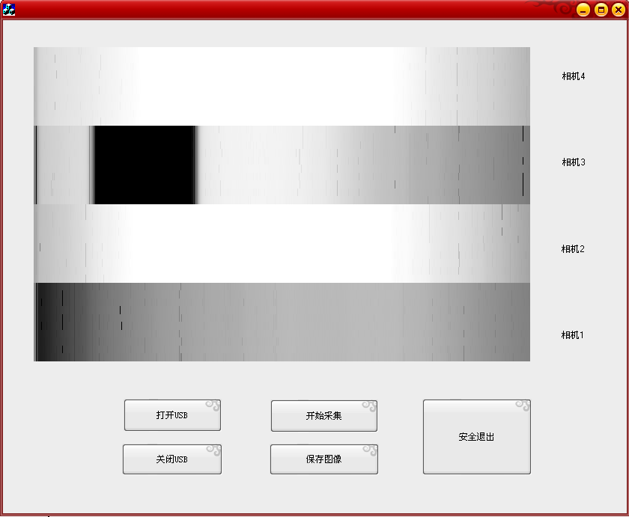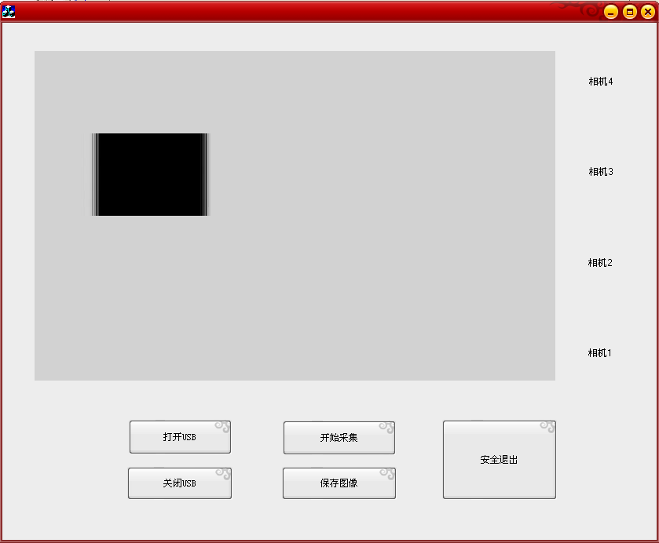
图3 原始图像 图4 校正后图像
3.3 相机视场测试
利用本系统设计的拼接式相机和DALSA线阵相机对贴有刻度表的背光源进行成像，测试相机在大视场下的成像效果，实验条件如表1。
表1 实验条件
相机 | 像素 | 镜头 | 视场/mm | 物距/mm
DALSA | 4096 | 35mm；1:2.6 | 450 | 350
拼接式相机 | 4*1024 | 16mm；1:1.4 | 450 | 230
实验结果如图5、6所示，可看出单相机在视场边缘有明显的失光，拼接式相机在大视场下成像效果更好，且相机需要的物距更短。
4 结束语
本文对用于大视场检测的拼接式线阵相机进行了研制，给出了系统结构框图和设计原理，使用FPGA 实现了相机的时序驱动和图像校正功能。测试结果表明，系统成像质量良好，相对于单相机具有更大的视场，可广泛应用于对多离散目标的检测。

图5 DALSA线阵相机刻度表成像图
图6 拼接式相机刻度表成像图

参考文献
[1] BEYER H A. Digital Photogrammetry in Industrial Application[J]. IAPRS,2005,30(5):373-378.
[2] FRASER C S. Innovation in Automation for Vision Metrology System[J]. Photogram Record,2007,15(90):901-911.
[3] 俞晓磊，赵志敏，陈 远，等. 基于机器视觉的梳棉机棉结在线检测[J]. 传感器与微系统，2008，27(7)：96-98.
[4] 朱均超，刘铁根，刘德瑞，等. 一种线阵CCD 图像灰度分布快速校正方法[J]. 光电工程，2007，34(12)：108-112.
[5] 罗红娥，陈 平，顾金良，等. 线阵CCD 测量系统的镜头畸变校正新方法[J]. 半导体光电，2009,30(3)：441-459.
[6] 李丽莎，佟首峰，王雪松. 基于双线阵的CCD 的数据采集系统设计[J]. 仪器仪表用户，2010，17(2)：24-25.
[7] 赵登超，胡君红，钟 胜. 基于FPGA 的两点非均匀校正模块的设计与实现[J]. 微计算机信息，2006，22(29)：4.
[8] 吕 超，张玉霞，王立欣. USB接口高速数据传输的实现[J]. 计算机测量与控制，2009(17)：1003-1012.

联系方式：
通信地址：
太原市学院路3号中北大学信息探测与处理技术 夏湖培收
邮编：030051
手机：15035136769
邮箱：xiahupei@163.com

